Załącznik nr 2 do SWZ Formularz asortymentowo- cenowy

Część 1 Tekstylia
Lp. | Nazwa/ rodzaj materiału promocyjnego (gadżetu) | Specyfikacja bazowego materiału promocyjnego (gadżetu) | Techniki znakowania  i wymagania dotyczące znakowania  dla próbki | Specyfikacja znakowania bazowego materiału promocyjnego (gadżetu),  istotna przy wycenie, do wykorzystania /zastosowania na etapie realizacji umowy | Zdjęcie poglądowe | Liczba  szt. | Cena jednostkowa netto [zł] | Wartość towaru netto [zł] | Podatek VAT [23%] | Wartość towaru Brutto
1. | Czapka z pomponem | Czapka zimowa na przykład Corkscrew z pomponem na przykład Beechfield GBE/B486  Skład tkaniny: 100% Miękki Akryl  Wykończenie: Dzianina  Wzór z wywinięciem dla optymalnego zdobienia. Wzór wykonany ściegiem warkoczowym z mieszanki przędzy. Luksusowa opaska termiczna z futerka jagnięcego dodatkowo ociepla. Luksusowy pompon  Kolory typu w podziale po 250 szt.:  Milkshake Mix  Electric Grey  Chilli Blues  Lavender Fizz | Znakowanie naszywką tkaną o wymiarach 2x3cm;  Próbki nie muszą być z logo zamawiającego. | Wg projektu zamawiającego, przekazanego po podpisaniu umowy | 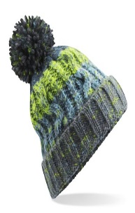 | 1 000
2. | Czapka klasyczna | Czapka zimowa wykonana ściegiem ściagaczowym na przykład BEECHFIELD GBE/B380 Skład tkaniny: 97% Akryl/2% Poliester/1% Elastan  Metka: na przykład Tear Away  Odczepiana metka TearAway ułatwiająca przemetkowanie. Specjalnie skonstruowana dla maksymalnego komfortu. Prążkowana dzianina. Jednowarstwowa dzianina. Z zakładkami dla ułatwienia zdobienia.  Kolory typu w podziale po 250 szt.:  Graphite Grey  Bottle Green  Burgundy  Bright Royal | Znakowanie metką tkaną o szerokości 1cm  Próbki nie muszą być z logo zamawiającego. | Wg projektu zamawiającego, przekazanego po podpisaniu umowy | 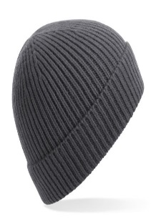 | 1 000
3. | Maskotka Big Teddy | Duża pluszowa maskotka w kształcie misia w koszulce.  Materiał podstawowy: poliester  Kolorystyka: brązowy  Wymiary (szer./wys./gł.) [mm]310 x 380 x 150  Opakowanie: woreczek / folia | Oznakowanie metodą sublimacji na koszulce.  Próbki nie muszą być z logo zamawiającego. | Wg projektu zamawiającego, przekazanego po podpisaniu umowy | 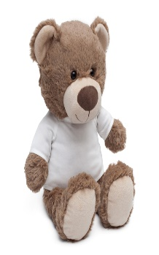 | 1 000
4. | Worek gimnastyczny | Worek gimnastyczny ORGANIC  Skład tkaniny: 100% Bawełna Organiczna  Tkanina: Cotton, Organic  Wymiary: 30 x 36 cm  Gramatura: 150  Uchwyty: białe, sznurkowate.  Kolor: Hibiscus Red | Nadruk sitodrukiem, jeden kolor, jednostronnie. Wielkość nadruku max A4.  Próbki nie muszą być z logo zamawiającego. | Wg projektu zamawiającego, przekazanego po podpisaniu umowy | 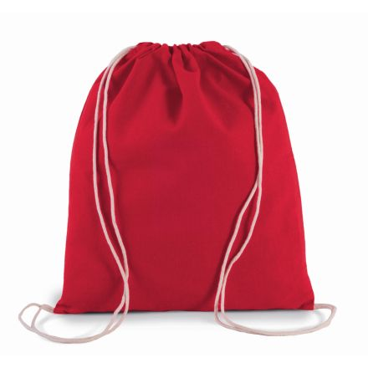 | 2 000
5. | Worek gimnastyczny z recyklingu | Grube miękkie czarne poliestrowe sznurki o średnicy 8-10mm, z funkcją noszenia na plecach.  Pojemna kieszeń na ok. połowę wielkości worka zamykana na zamek czarny z boku wykończony troczkiem.  Wymiary: 40x48 cm (+/- 1 cm)  Skład tkaniny: 100% Poliester 300D z Recyklingu. Wersja kolorystyczna: petrol, mustard  Opakowanie: zbiorczo w karton | Nadruk sitodrukiem, jeden kolor, jednostronnie. Wielkość nadruku max A4.  Próbki nie muszą być z logo zamawiającego. | Wg projektu zamawiającego, przekazanego po podpisaniu umowy | 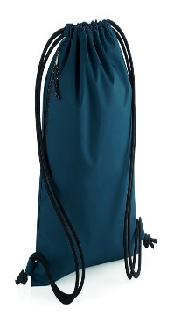 | 2 000
6. | Komin/Buff | Komin 25x50 cm z podbiciem polarowym (kolor polaru wybrany podczas przygotowania projektu nadruku) 145g | Druk full kolor na zewnętrznej części.  Próbki nie muszą być z logo zamawiającego. | Wg projektu zamawiającego, przekazanego po podpisaniu umowy | 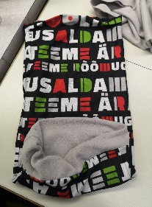 | 3 00

Formularz podpisany elektronicznie
(kwalifikowany podpis elektroniczny
należy podpisać pod rygorem nieważności)

Część 2 Pozostałe gadżety
Lp. | Nazwa/ rodzaj materiału promocyjnego (gadżetu) | Specyfikacja bazowego materiału promocyjnego (gadżetu) | Techniki znakowania  i wymagania dotyczące znakowania  dla próbki | Specyfikacja znakowania bazowego materiału promocyjnego (gadżetu),  istotna przy wycenie, do wykorzystania /zastosowania na etapie realizacji umowy | Zdjęcie poglądowe | Liczba  szt. | Cena jednostkowa netto [zł] | Wartość towaru netto [zł] | Podatek VAT [23%] | Wartość towaru Brutto
1. | Zakreślacz | Zestaw 5 flamastrów umiejscowionych w specjalnym stojaku.  Materiał: plastik  Rozmiar produktu: 11,3 x 1,6 x 6 cm  Precyzyjna, ścięta końcówka kreśli kreski od 2 do 5 mm grubości.  Dobrze napigmentowane, soczyste kolory.  Kolor: biały  Liczba kolorów: 5 | Oznakowanie metodą tampodruku; 1 kolor.  Próbki nie muszą być z logo zamawiającego. | Wg projektu zamawiającego, przekazanego po podpisaniu umowy | 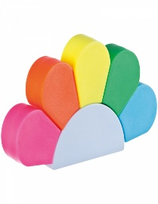 | 1 000
2. | Zakreślacz | Zakreślacz "kwiat", 5 kolorów  Materiał: plastik  Wymiary: Ø10 x 2 cm  Dobrze napigmentowane, soczyste kolory.  Kolor: biały  Liczba kolorów: 5 | Oznakowanie metodą tampodruku; 1 kolor.  Próbki nie muszą być z logo zamawiającego. | Wg projektu zamawiającego, przekazanego po podpisaniu umowy | 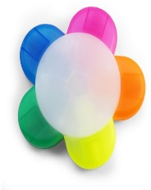 | 1 000
3. | Brelok, kask, LED | Plastikowy brelok w kształcie hełmu ochronnego z latarką LED z baterią  guzikową.  Wielkość: 45×33×20 mm  Baterie w zestawie: tak  Materiał 1: Plastik  Waga jednostkowa (g): 14  Pakowane w kartonik jednostkowy | Nadruk metodą tampodruku, jeden kolor  Próbki nie muszą być z logo zamawiającego. | Wg projektu zamawiającego, przekazanego po podpisaniu umowy | 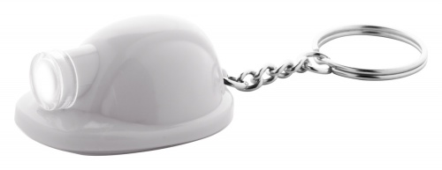 | 5 00
4. | Długopis suwmiarka | Długopis automatyczny z funkcją mini suwmiarki o długości miarki 10 cm. Kolor: srebrny Materiał: tworzywo sztuczne Rozmiar: 14,8 x ⌀ 2,4 cm  Kolor wkładu: niebieski | Tampodruk, 1 kolor.  Próbki nie muszą być z logo  zamawiającego. | Wg projektu zamawiającego, przekazanego po podpisaniu umowy | 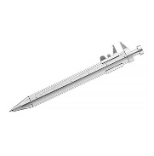 | 1 500
5. | Długopis z poziomicą | Plastikowy długopis ze śrubokrętami płaskimi i gwiazdkowymi, poziomicą i linijką 7 cm/3 cale, rysik do ekranów dotykowych. Z metalowym klipem. Kolor: czarny Materiał: tworzywo sztuczne Rozmiar: 15 x 1 x 1 cm  Kolor wkładu: niebieski | Tampodruk, 1 kolor.  Próbki nie muszą być z logo zamawiającego. | Wg projektu zamawiającego, przekazanego po podpisaniu umowy | 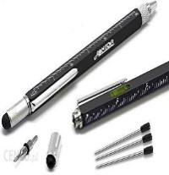 | 2 000
6. | Długopis SOFI | Długopis wykonany z aluminium z gumowaną powłoką. Półżelowy wkład w kolorze niebieskim o grubości 0,7 mm. Wymiary: 142 x 10 mm  Wersje kolorystyczne: zielony, niebieski, żółty, czarny w równych proporcjach po 1500 sztuk.  Opakowanie: zbiorczo w pudełku | Znakowanie: grawer. Próbki nie muszą być z logo zamawiającego. | Wg projektu zamawiającego, przekazanego po podpisaniu umowy | 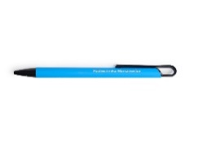 | 6 000

Formularz podpisany elektronicznie
(kwalifikowany podpis elektroniczny
należy podpisać pod rygorem nieważności)

Część 3 Skarpety
Lp. | Nazwa/ rodzaj materiału promocyjnego (gadżetu) | Specyfikacja bazowego materiału promocyjnego (gadżetu) | Techniki znakowania  i wymagania dotyczące znakowania  dla próbki | Specyfikacja znakowania bazowego materiału promocyjnego (gadżetu),  istotna przy wycenie, do wykorzystania /zastosowania na etapie realizacji umowy | Zdjęcie poglądowe | Liczba  szt. | Cena jednostkowa netto [zł] | Wartość towaru netto [zł] | Podatek VAT [23%] | Wartość towaru Brutto
1. | Skarpety, fortte | Ciepłe skarpety frotte wraz z etykietą.  Skład: 80% bawełna, 15% polipropylen, 5% lycra/elastan | Grafika i etykieta według projektu Zamawiającego.  Próbki nie muszą być z logo zamawiającego. | Wg projektu zamawiającego, przekazanego po podpisaniu umowy | 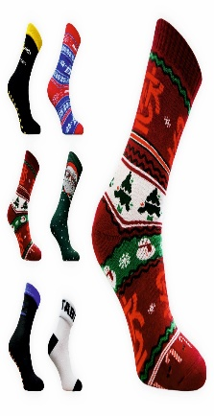 | 3 00
2. | Skarpety, garniturowe | Skarpety garniturowe wraz z etykietą. Skład: 80% bawełna czesana posiadająca certyfikat Oeko-Tex Standard 100, 17% polimiad i 3% elastan. Bezszwowe łączenie nad palcami łączone przędzą polipropylenową teksturowaną kolorową barwioną w masie o grubości 84 dtex x 2. Ściągacz 1 - 1, łączenie ściągacza łączone przędzą polipropylenową teksturowaną kolorową barwioną w masie o grubości 84 dtex x 2. Maszyna o ugileniu: a) męska - 3 i 3/4" 168 igieł b) damska - 3 i 3/4" 156 igieł. Rozmiar 36-40 wysokość cholewki min. 18 cm. Rozmiar 41-46 wysokośc cholewki min. 22 cm.  Trzy projekty (możliwa każda skarpetka z innym wzorem) w podziale na następujące ilośći: 2*300 par oraz 1*400 par  Etykiety jednakowe do wszystkich skarpet. | Grafika i etykieta według  projektu Zamawiającego.  Próbki nie muszą być z logo  zamawiającego. | Wg projektu zamawiającego, przekazanego po podpisaniu umowy | 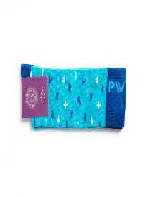 | 1 000
Formularz podpisany elektronicznie
(kwalifikowany podpis elektroniczny
należy podpisać pod rygorem nieważności)

Część 4 Torby papierowe
Lp. | Nazwa/ rodzaj materiału promocyjnego (gadżetu) | Specyfikacja bazowego materiału promocyjnego (gadżetu) | Techniki znakowania  i wymagania dotyczące znakowania  dla próbki | Specyfikacja znakowania bazowego materiału promocyjnego (gadżetu),  istotna przy wycenie, do wykorzystania /zastosowania na etapie realizacji umowy | Zdjęcie poglądowe | Liczba  szt. | Cena jednostkowa netto [zł] | Wartość towaru netto [zł] | Podatek VAT [23%] | Wartość towaru Brutto
1. | Torba papierowa, mała | Mała torba papierowa (50% z recyklingu) 90 gr / m²  Rozmiar: S  Wymiary: 18X8X21 cm  Materiał: papier  Kolor: naturalny | Nadruk: jeden kolor, jednostronnie.  Próbki nie muszą być z logo zamawiającego. | Wg projektu zamawiającego, przekazanego po podpisaniu umowy | 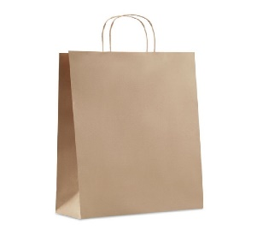 | 2 000
2. | Torba paierowa, duża | Duża torba papierowa (70% z recyklingu) 90 gr / m²  Rozmiar: L  Wymiary: 32X12X40 cm  Materiał: papier  Trzy kolory w podziale na:  Czerwony 1000 szt.  Zielony 1000 szt.  Naturalny: 3000 szt. | Nadruk: jeden kolor, jednostronnie.  Próbki nie muszą być z logo zamawiającego. | Wg projektu zamawiającego, przekazanego po podpisaniu umowy | 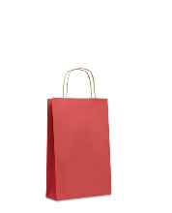 | 5 000
3. | Torba papierowa, laminowana | Torba papierowa, laminowana, matowa  Rozmiar 54x12x37cm (szer/gł/wys)  Wzmocnione dno oraz górna zakładka torby  Uchwyt sznurek poliester, t-lace dł. 45cm  Foliowanie matowe  Papier kreda biała 200g | Nadruk w 1 kolorze po obu stronach torby taki sam o średnicy 19 cm  Próbki nie muszą być z logo zamawiającego. | Wg projektu zamawiającego, przekazanego po podpisaniu umowy | 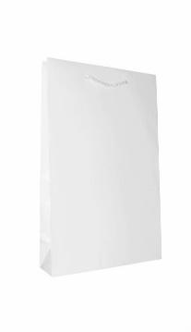 | 2 000
Formularz podpisany elektronicznie
(kwalifikowany podpis elektroniczny
należy podpisać pod rygorem nieważności)

Przedmiot zamówienia obejmuje:
- Produkcję materiałów promocyjnych na podstawie projektów graficznych dostarczonych przez Zamawiającego.
- Wykonawca sprawdzi wszystkie otrzymane od Zamawiającego projekty graficzne pod względem poprawności technicznej i je zatwierdzi. W przypadku nieprawidłowości powiadomi o tym fakcie Zamawiającego.
- Wykonawca w ciągu 5 dni roboczych od dnia dostarczenia przez Zamawiającego plików z projektami graficznymi wykona i prześle do Zamawiającego wizualizacje gadżetów. W razie braku akceptacji wizualizacji przez Zamawiającego, Wykonawca zobowiązany będzie do dostarczenia poprawionych wizualizacji w terminie wskazanym przez Zamawiającego. Od momentu akceptacji wizualizacji gadżetów, Wykonawca wykona egzemplarz próbny i przekaże Zamawiającemu w terminie 7 dni roboczych do akceptacji, która nastąpi w terminie 2 dni roboczych. Po akceptacji egz. próbnego przez Zamawiającego, przedmiot zamówienia zostanie wykonany przez Wykonawcę w terminie 20 dni roboczych.Od Wykonawcy wymagany jest transport materiałów do Warszawy z wniesieniem w wyznaczone miejsce. Baza dostawy: franco magazyn Biura Komunikacji i Promocji, ul. Polna 50, 00-644 Warszawa oraz Gmach Główny Plac Politechniki 1, 00-661 Warszawa tel. +4822 234 57 33.
- Wszystkie koszty i ryzyka do franco ponosi Wykonawca. Przedmiot zamówienia ma być zapakowany w opakowanie zbiorcze: karton zabezpieczony przed uszkodzeniem w czasie transportu oraz wpływem czynników atmosferycznych, paczki z gadżetami małe.
- Udziały poszczególnych kolorów do ustalenia przed etapem realizacji zamówienia (na etapie akceptacji wizualizacji).
- Po zaakceptowaniu kolorów Użytkownik w terminie 3 dni roboczych przekaże Wykonawcy szczegółową informację na temat liczby sztuk w każdym kolorze.
- Poszczególne produkty, które tego wymagają, muszą być opakowane w jednostkowe opakowania, do uzgodnienia z Zamawiającym.

